**Universidade Estácio de Sá**

**Del Castilho - Nova América**

**PROJETO DE APLICATIVO MOBILE PARA CONTROLE DE ESTOQUE UTILIZANDO REACT NATIVE**

**Gustavo Nunes da Sila – 202208619037**

**Igor Rodrigues Costa - 202303438494**

**João Vicktor Mendonça Gomes – 202303416954**

**José Hilto do Nascimento - 202103562256**

**Nicolas Guimaraes Nunes - 202202954111**

**Lucas Antunes Floriano**

**2024**

**Rio de Janeiro/Rio de Janeiro**

Sumário

1. DIAGNÓSTICO E TEORIZAÇÃO 3

1.1. Identificação das partes interessadas e parceiros 3

1.2. Problemática e/ou problemas identificados 3

1.3. Justificativa 3

1.4. Objetivos/resultados/efeitos a serem alcançados (em relação ao problema identificado e sob a perspectiva dos públicos envolvidos) 3

1.5. Referencial teórico (subsídio teórico para propositura de ações da extensão) 3

2. PLANEJAMENTO E DESENVOLVIMENTO DO PROJETO 4

2.1. Plano de trabalho (usando ferramenta acordada com o docente) 4

2.2. Descrição da forma de envolvimento do público participante na formulação do projeto, seu desenvolvimento e avaliação, bem como as estratégias pelo grupo para mobilizá-los. 4

2.3. Grupo de trabalho (descrição da responsabilidade de cada membro) 4

2.4. Metas, critérios ou indicadores de avaliação do projeto 4

2.5. Recursos previstos 5

2.6. Detalhamento técnico do projeto 5

3. ENCERRAMENTO DO PROJETO 5

3.1. Relatório Coletivo (podendo ser oral e escrita ou apenas escrita) 5

3.2. Avaliação de reação da parte interessada 5

3.3. Relato de Experiência Individual 5

3.1. CONTEXTUALIZAÇÃO 5

3.2. METODOLOGIA 6

3.3. RESULTADOS E DISCUSSÃO: 6

3.4. REFLEXÃO APROFUNDADA 6

3.5. CONSIDERAÇÕES FINAIS 6

# DIAGNÓSTICO E TEORIZAÇÃO

## Identificação das partes interessadas e parceiros

Nossa parte interessada é uma empresa de venda de produtos de produtos, desde cosméticos até informáticos, situada na Rua Condor 01 casa 7D, em Jacarepaguá, Rio de Janeiro. A empresa trabalha com vendas de produtos em E-commerce, tais como MercadoLivre e Shopee, e seu público-alvo são consumidores que buscam produtos com preços mais atrativos.

Algumas informações sobre a empresa:

CNPJ: 31.453.645/0001-03 - 31453645000103

Razão Social: Velvare Comercio de Artigos de Uso Doméstico e Decoração LTDA

Nome Fantasia: Velvare

## Problemática e/ou problemas identificados

A problemática encontrada em nossa parte interessada foi a falta de um controle de estoque eficiente. O estoque de produtos se apresenta muito desorganizado e de difícil encontro para se registrar todos os produtos disponíveis para venda, gerando assim um gasto de tempo desnecessário para se administrar tal estoque, afetando a lucratividade da empresa de forma notável, conforme o número de vendas aumenta.

## Justificativa

Neste projeto nós utilizamos a biblioteca de JavaScript chamada “React-Native”, a qual permite a criação de projetos em dispositivos móveis, oferecendo assim fácil acesso a todos os funcionários da empresa. A principal vantagem desta aplicação é a facilidade de uso, pois um telefone-celular está sempre ao alcance da pessoa.

## Objetivos/resultados/efeitos a serem alcançados (em relação ao problema identificado e sob a perspectiva dos públicos envolvidos)

Nosso projeto possui os seguintes objetivos:

* Agilizar o processo de registro de produtos no estoque da empresa;
* Auxiliar na gestão do estoque informando quantidade de determinado produto.

## Referencial teórico (subsídio teórico para propositura de ações da extensão)

Para o referencial teórico, foram utilizados exercícios dados durante as aulas para construção do código em si. Foram utilizados livros dos autores Adam Boduch, Bonnie Eisenman, Eric Masiello e Jacob Friedmann:

* <https://books.google.com.br/books?hl=pt-BR&lr=&id=jLkrDwAAQBAJ&oi=fnd&pg=PP1&dq=react+native+&ots=m3ZoKvd1N2&sig=rJEKHawlMDEWOKcVJjSoV7fDgGk>
* <https://books.google.com.br/books?hl=pt-BR&lr=&id=274fCwAAQBAJ&oi=fnd&pg=PR2&dq=react+native+&ots=tHsgdGd3q0&sig=ZbRxLlNrgvIoAQx2Jwf1g0Y0BG8>
* <https://books.google.com.br/books?hl=pt-BR&lr=&id=A1QoDwAAQBAJ&oi=fnd&pg=PP1&dq=react+native+&ots=LkjuNyMdvY&sig=I8KnQECB9aJf9YW33BuSqAaskBg>

Todo material usado para referencial teórico deste projeto está disponibilizado gratuitamente na internet na referida plataforma Google.

# PLANEJAMENTO E DESENVOLVIMENTO DO PROJETO

## Plano de trabalho (usando ferramenta acordada com o docente)

|  |  |  |  |
| --- | --- | --- | --- |
| TAREFA | INÍCIO | TÉRMINO | RESPONSÁVEL |
| Construção do front-end | 08/10/24 | 07/11/24 | Gustavo e Nicolas |
| Construção do back-end | 08/10/24 | 07/11/24 | Hilto |
| Teste automatizado | 05/11/24 | 09/11/24 | João Vicktor |
| Elaboração do Roteiro | 08/10/24 | 06/11/24 | Todos |
| Reuniões com parte interessada | 08/10/24 | 04/11/24 | Hilto |
| Criação do formulário avaliativo | 07/11/24 | 07/11/24 | Igor |

## Descrição da forma de envolvimento do público participante na formulação do projeto, seu desenvolvimento e avaliação, bem como as estratégias pelo grupo para mobilizá-los.

Enquanto discutíamos sobre o projeto em um grupo de whatsapp, nós começamos a ajudar uns aos outros em nossas dificuldades, como criação do back-end e sistemas como recuperação de login e senha.

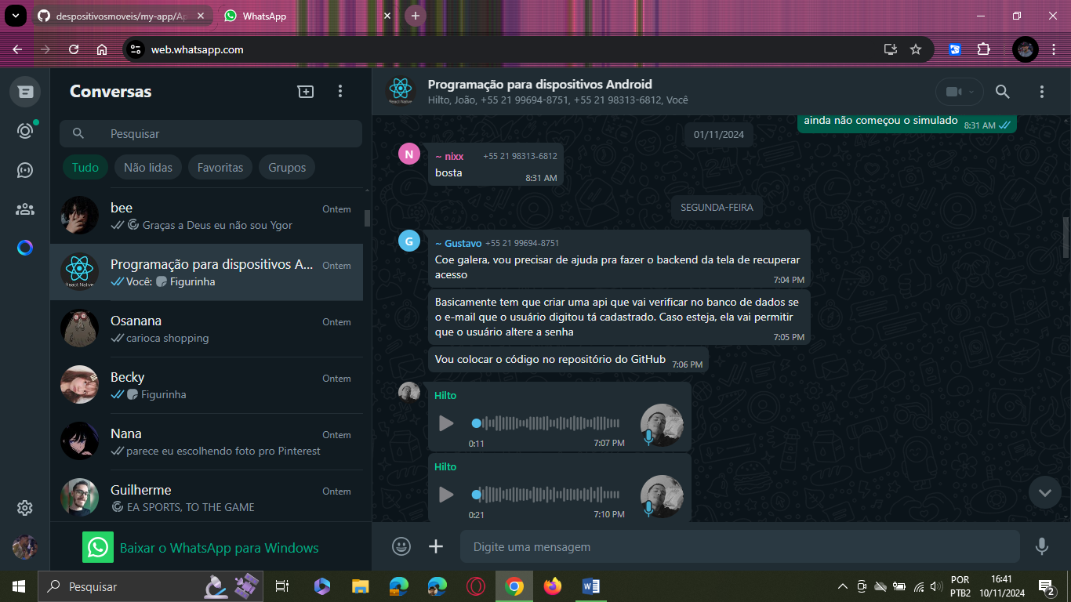

## Grupo de trabalho (descrição da responsabilidade de cada membro)

Gustavo: desenvolveu o front-end do aplicativo; Hilto: desenvolveu o back-end do aplicativo e buscou a parte interessada; João Viktor: realizou os testes automatizados; Igor: realização do roteiro, e criação de um formulário para a avaliação da parte interessada; Nicolas: suporte durante o desenvolvimento do front-end e back-end.

## Metas, critérios ou indicadores de avaliação do projeto

Para realização do trabalho foram utilizadas as atividades dadas em sala de aula, pesquisas de material online e testes de funcionalidade do código.

## Recursos previstos

Em nosso projeto foram utilizadas apenas IDEs e softwares gratuitos disponíveis na internet, sendo assim, os poucos gastos utilizados durante o projeto são irrelevantes para o roteiro (tais quais conta de internet e telefone, passagem de transporte público e/ou privado, etc.).

Os softwares utilizados foram:

* NPM: Software de desenvolvimento de programas em JavaScript e necessitam da biblioteca React-Native, cuja qual já está disponível na plataforma gratuitamente.
* Snack Expo: Plataforma online na qual disponibiliza rápida visualização prévia de como o programa está; já possui a referida biblioteca para uso, portanto não há gastos extras.
* Jest: Software de teste automatizado para atestar as funcionalidades do programa e comprovar que o mesmo está funcionando perfeitamente e sem riscos de um erro inesperado.
* Whatsapp: Plataforma disponibilizada gratuitamente, utilizada para comunicação entre o grupo de trabalho e a parte interessada, com intuito de deixar o projeto mais próximo possível do requerido da mesma.
* Microsoft Forms: Plataforma para a criação de diversos tipos de formulários, disponibilizada gratuitamente pela conta estudantil garantida pela Universidade Estácio de Sá, que foi utilizada para coletar a avaliação da parte interessada sobre o projeto.

## Detalhamento técnico do projeto

Nosso projeto consiste em um aplicativo de gerenciamento de estoque, no qual será necessário um login de usuário e senha para acessar as funções de adicionar e remover itens do estoque, e acionar câmera para checagem rápida de itens.

# ENCERRAMENTO DO PROJETO

## Relato Coletivo:

O grupo, ao final do projeto e todas suas etapas, concluiu que o trabalho foi grandemente proveitoso para o desenvolvimento de suas habilidades para futuras atividades relacionadas com ao Desenvolvimento Mobile.

### Avaliação de reação da parte interessada

Para realizar a avaliação da parte interessada sobre o projeto, foi criado um formulário utilizando a plataforma Microsoft Forms, com 10 perguntas relacionadas ao aplicativo, a experiência da parte interessada, e se a mesma recomendaria o aplicativo para outras pessoas caso disponibilizado para o público geral. Abaixo, o resultado do formulário:

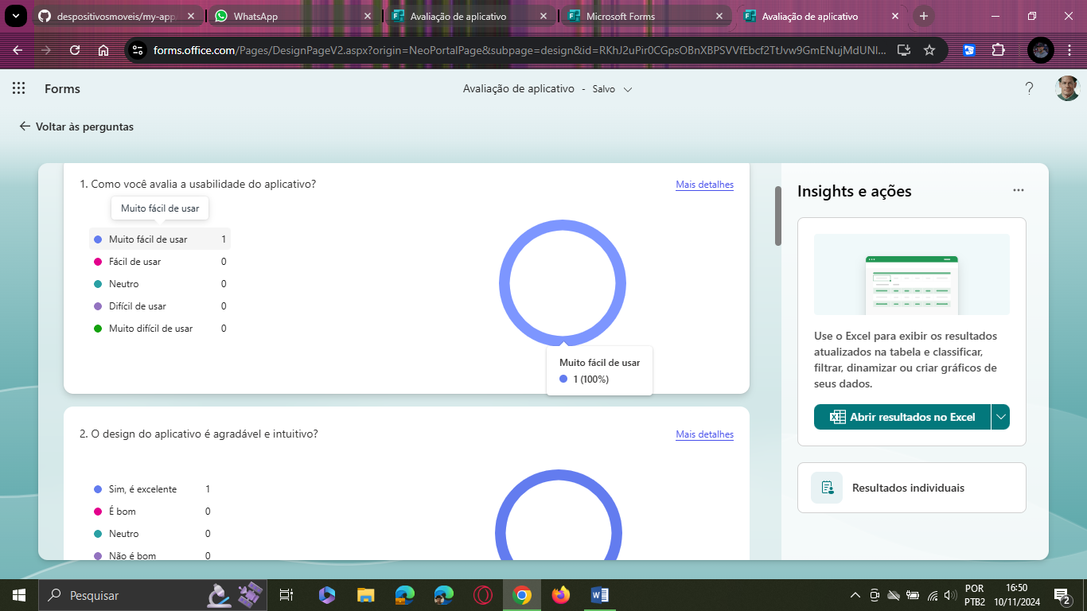

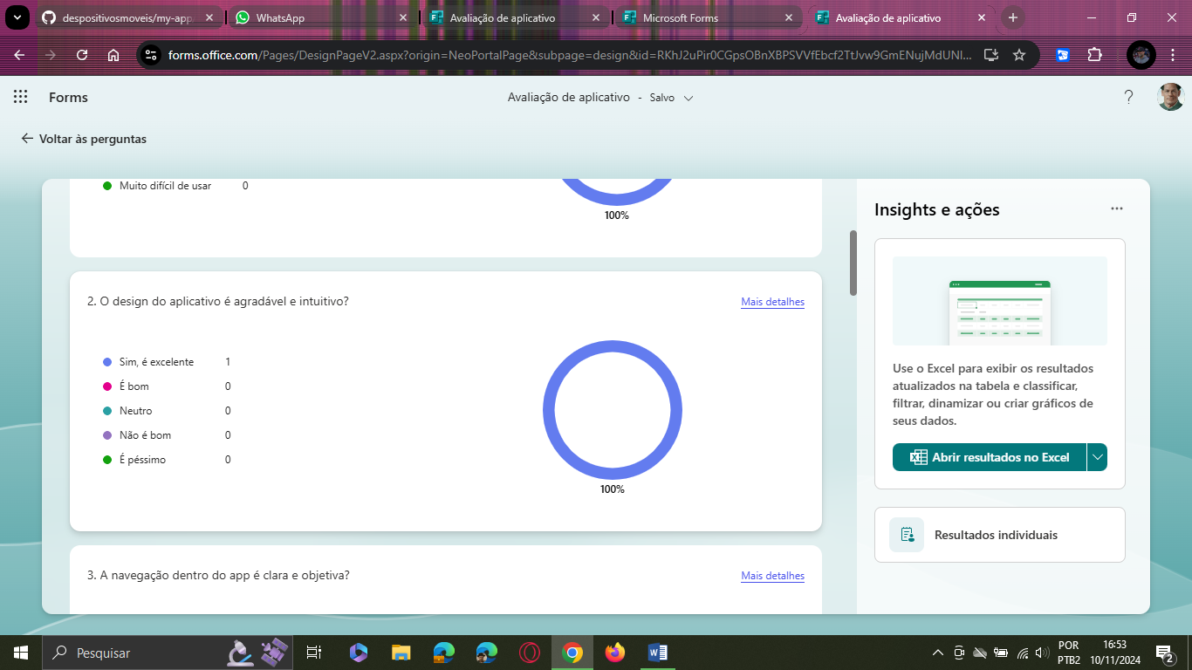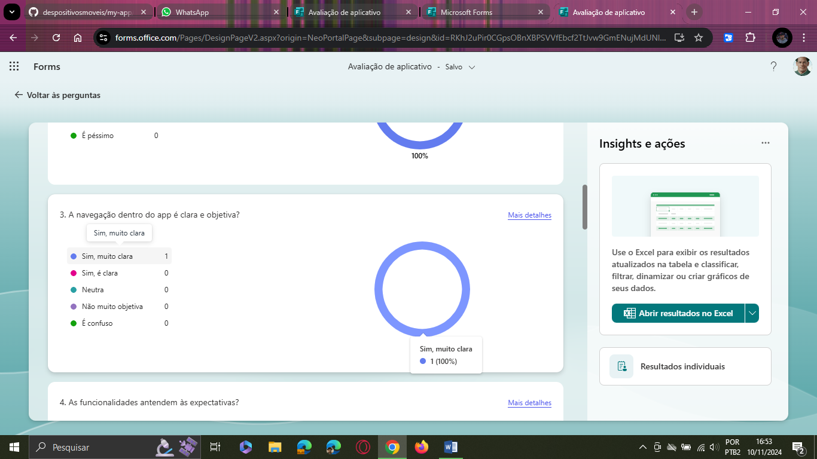

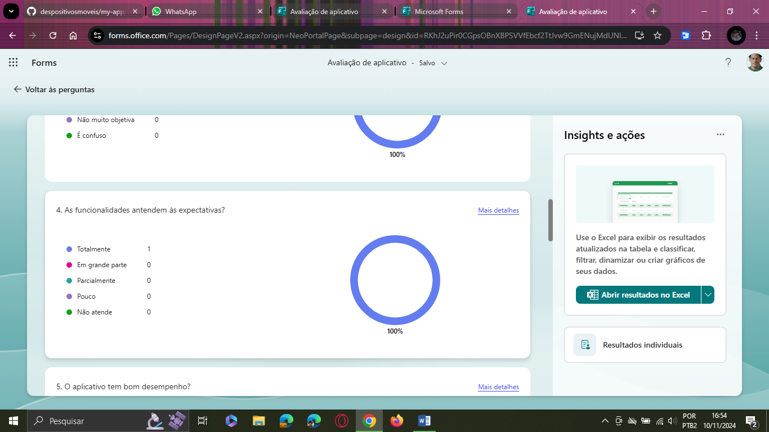

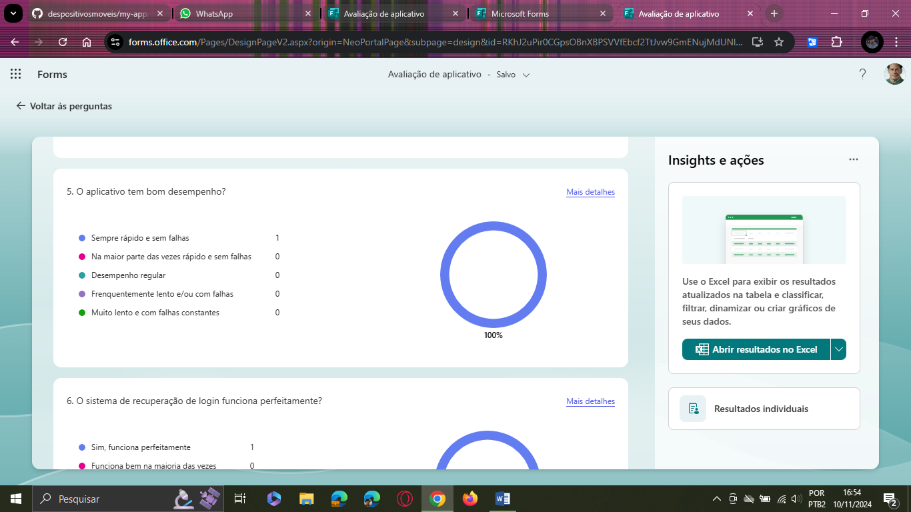

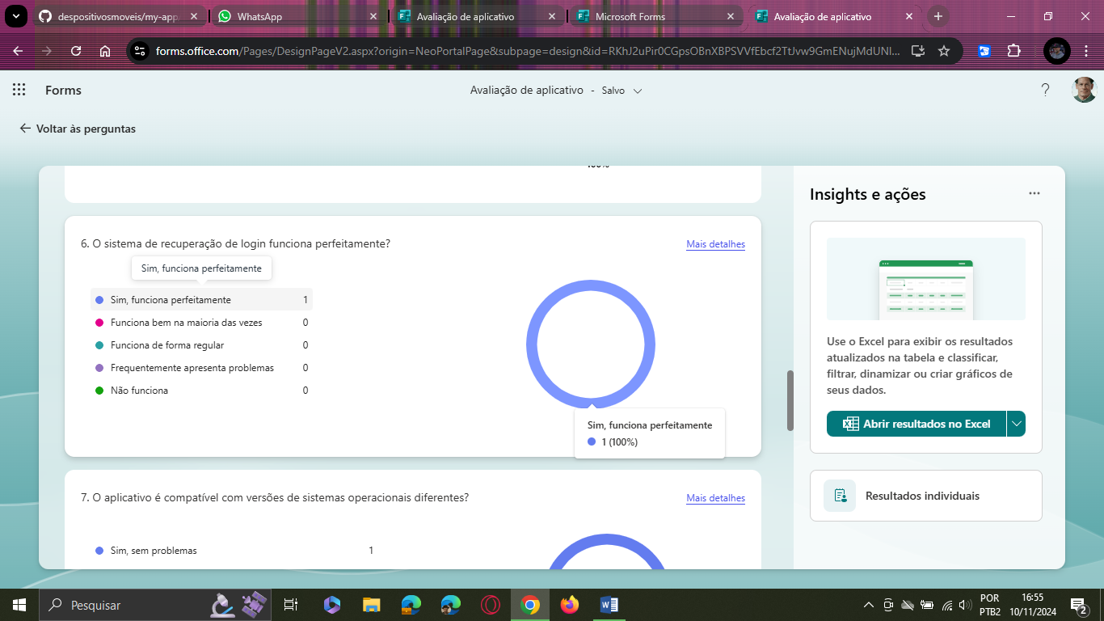

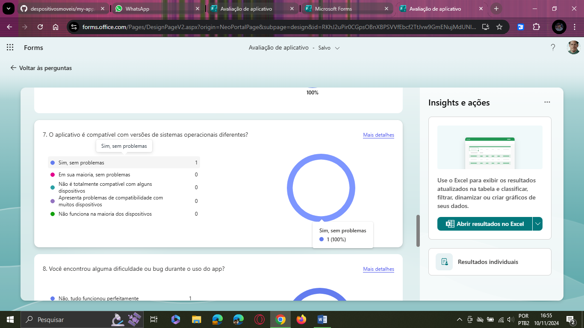

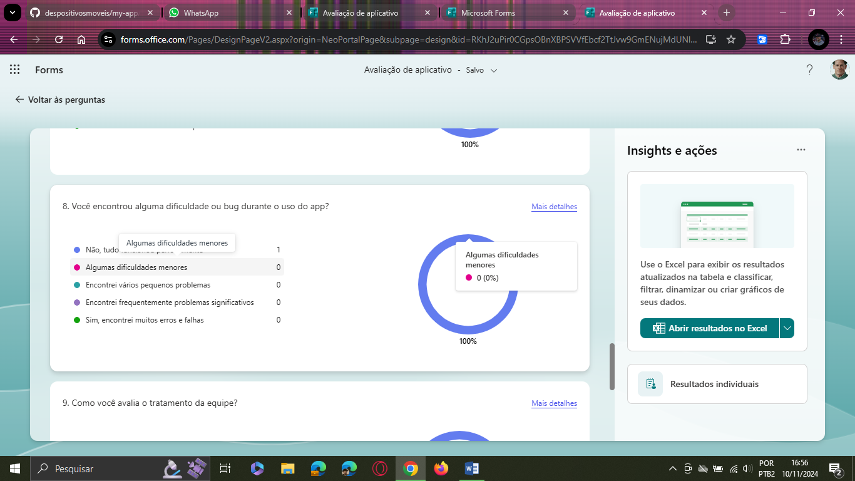

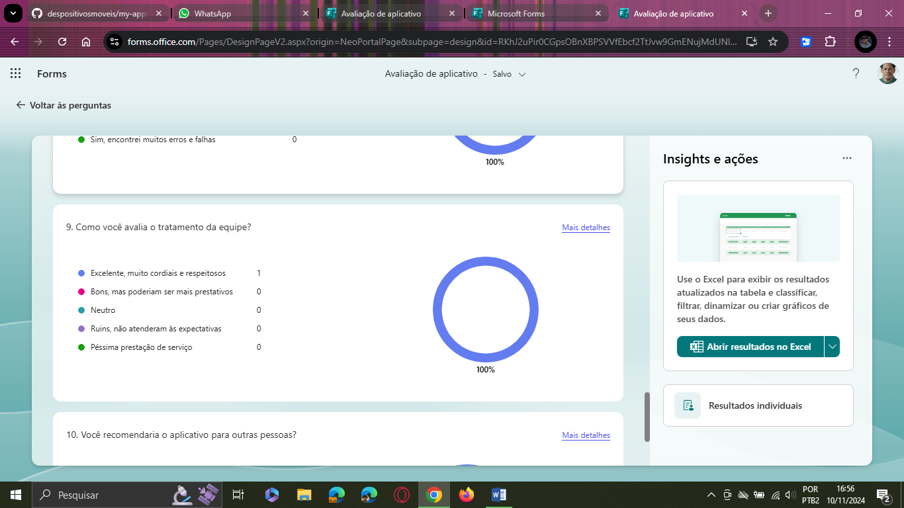

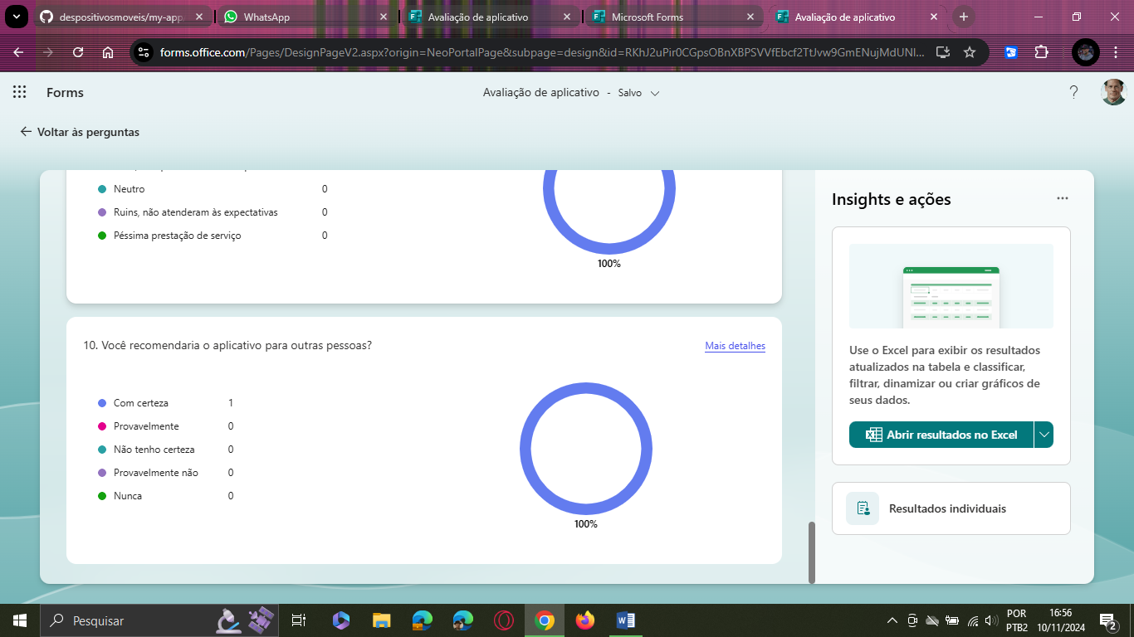

## Relato de Experiência Individual (Pontuação específica para o relato individual)

### CONTEXTUALIZAÇÃO

No começo do projeto eu estava receoso com relação à qual tipo de aplicativo iriamos desenvolver. Quando chegamos à conclusão de que um controle de estoque seria a melhor opção, o projeto fluiu conforme o planejado.

### METODOLOGIA

Durante o projeto, eu constatei que haveria um empecilho por conta de meu equipamento, portanto, infelizmente não pude contribuir de uma melhor forma ao desenvolvimento da aplicação, e tive que me restringir ao roteiro explicado.

### RESULTADOS E DISCUSSÃO:

Ao ver o resultado final do projeto, fiquei feliz em ver como havia ficado o aplicativo, e feliz pelas instruções dadas pelo professor terem sido utilizadas devidamente ao decorrer do projeto.

### REFLEXÃO APROFUNDADA

O projeto nos ajudou grandemente no desenvolvimento de nossas capacidades de construção de aplicações mobile.

### CONSIDERAÇÕES FINAIS

O desenvolvimento sem maiores dificuldades foi possível graças ao ensino dado nas aulas, a facilidade de compreensão da matéria, e principalmente pela liberdade para se fazer o código.

**EVIDÊNCIAS DO DESENVOLVIMENTO:**

1. **Layout do aplicativo**

